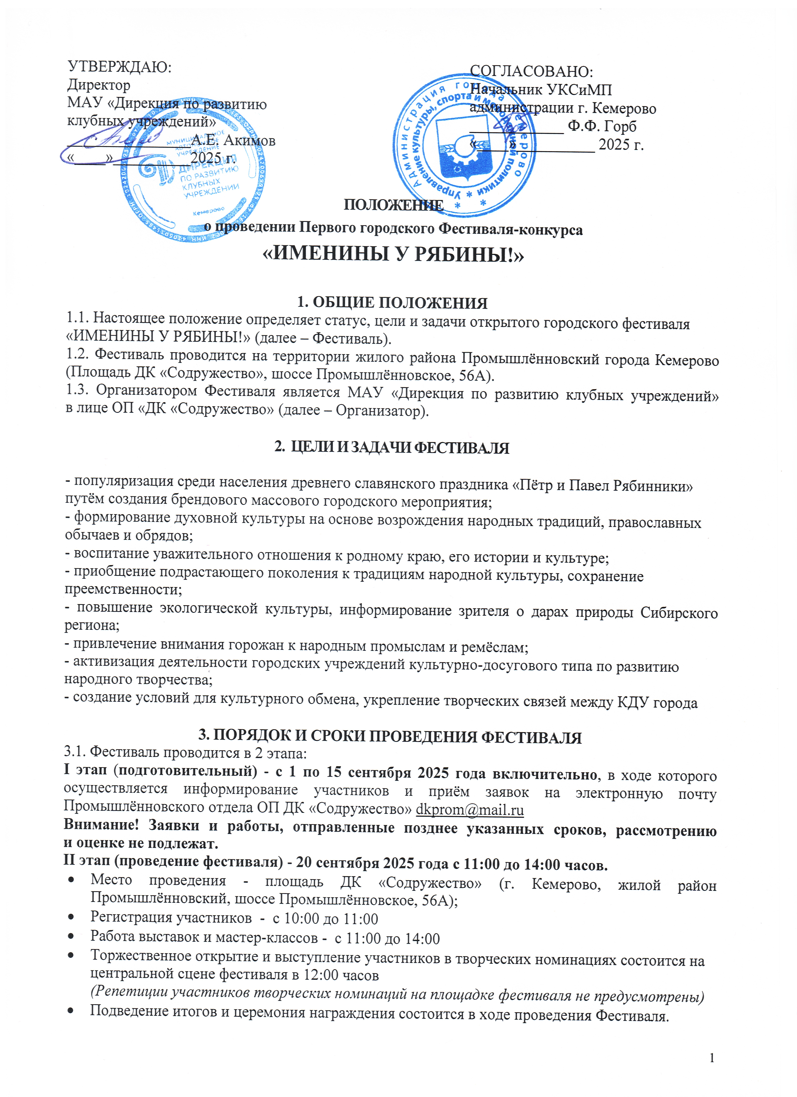4. УЧАСТНИКИ ФЕСТИВАЛЯ
4.1. В Фестивале имеют право принимать участие мастера и любительские объединения города Кемерово, Кузбасса, желающие продемонстрировать народное творчество, а также творческие коллективы Дворцов и Домов культуры, детских школ искусств (ДШИ), учреждений образования и дополнительного образования г. Кемерово.

5. УСЛОВИЯ УЧАСТИЯ В ФЕСТИВАЛЕ

5.1. Фестивальная программа предусматривает очную форму участия.
5.2. На Фестиваль принимаются:
- выставочные работы декоративно-прикладного творчества с использованием рябины и других природных материалов, а также авторские фотоработы с изображением рябины;
- творческие номера, посвящённые рябине, народным промыслам, родному краю.
5.3. Участники представляют свои работы в следующих номинациях:

5.3.1. Выставочные номинации:
- «Рябиновые бусы» (авторские выставки творческих работ ДПИ с использованием рябины)
Координатор номинации: Усова Татьяна Викторовна, телефон: 60-65-90.
- «В объективе - рябина» (тематические авторские фотоработы с изображением рябины, в том числе рябиновые фотопортреты, распечатанные на фотобумаге форматом А3).
Координатор номинации: Алесенко Владлена Владиславовна, телефон: 60-65-90.

Выставочные работы доставляются участниками самостоятельно до фестивальной площадки в день его проведения и обязательно сопровождаются информационными табличками с указанием наименования работы и ФИО автора.

5.3.2. Творческие номинации:
- «В саду горит костёр рябины красной» (исполнение тематических стихотворных произведений русских поэтов, воспевающих рябину, как символ России)
Координатор номинации: Ионина Ксения Александровна, телефон: 60-65-90.
- «Частушки о рябинушке» (исполнение частушек на тему рябины продолжительностью не более 5 минут, но не менее пяти частушек).
Координатор номинации: Жарова Елена Валентиновна, телефон: 60-65-90.
- «Ой, рябина кудрявая!» (исполнение вокального, хореографического или инструментального сценического номера, соответствующего тематике Фестиваля, продолжительностью не более 4 минут).
Координатор номинации: Алесенко Владлена Владиславовна, телефон: 60-65-90.

- На Фестиваль каждый участник может представить до двух выступлений в различных номинациях.
- В творческих номинациях принимают участие коллективы и исполнители в следующих возрастных категориях: дети (до 12 лет); подростки (12 – 18 лет); взрослые (от 18 лет и старше).
- Возраст участников определяется на конкурсный день.

5.4. Произведения и выставки, не совпадающие с заявленной номинацией и тематикой Фестиваля, не оцениваются.

6. ЖЮРИ

6.1. Состав жюри формируется Организатором Фестиваля;
6.2. В состав жюри входят деятели культуры и искусств города, области;
6.3. Организатор осуществляет контроль над работой жюри, следит за выполнением регламента настоящего Положения;
6.4. Каждый член жюри оценивает творчество участника на абсолютно равных условиях;
6.5. Итоговые результаты коллегиального решения могут отличаться от персонального мнения отдельного члена жюри;
6.6. Решение членов жюри носит конфиденциальный характер;
6.7. Решение жюри окончательное и пересмотру не подлежит.

7. ОБЩИЕ КРИТЕРИИ ОЦЕНИВАНИЯ ПО НОМИНАЦИЯМ
7.1. Номинация «Рябиновые бусы»: оформление авторской выставки, наличие информационной таблички с указанием наименования работы и ФИО автора. Актуальность, сезонность выставочных работ, наличие и качество природных материалов в составе работ.
7.2. Номинация «В объективе - рябина»: качество композиционного построения кадра, техническое исполнение снимка, художественность фотоработы, наличие информационной таблички с указанием наименования работы и ФИО авторов;
7.3. Номинация «В саду горит костёр рябины красной»: соответствие стихотворения тематике Фестиваля, качество исполнения, дикция, эмоциональность, выразительность, артистизм.
7.4. Номинация «Частушки о рябинушке»: оригинальность текста, качество исполнения, артистизм, качество музыкального сопровождения, актуальность.
7.5. Номинация «Ой, рябина кудрявая!»: соответствие репертуара теме фестиваля, образно-художественные достоинства, уровень технического мастерства исполнителей, оригинальность и самобытность интерпретации, исполнительское мастерство.

8. НАГРАЖДЕНИЕ УЧАСТНИКОВ
8.1. По результатам Фестиваля все участники получают одно из следующих званий: «Лауреат первого городского фестиваля-конкурса «ИМЕНИНЫ У РЯБИНЫ!» (по номинациям); «Участник первого городского фестиваля-конкурса «ИМЕНИНЫ У РЯБИНЫ!»
8.2. Наставники и преподаватели участников (в возрасте от 6 до 18 лет) получают Благодарственные письма.
8.3. Победители в номинациях награждаются Дипломами УКСиМП администрации г. Кемерово и памятными подарками спонсоров и партнёров Фестиваля.

9. ОРГАНИЗАЦИОННЫЕ УСЛОВИЯ
9.1. Для участия в Фестивале необходимо направить в ОП «ДК «Содружество» на электронную почту: dkprom@mail.ru заявку установленного образца в формате DOC (или DOCX) и согласие на обработку персональных данных в формате PDF с подписью участника или руководителя направляющей организации, заверенную печатью (при наличии) (см. Приложение 1,2,3,4). Срок подачи заявок – с 1 по 15 сентября 2025 года включительно!
9.2. Подав заявку, участник дает согласие на обработку Организаторами персональных данных, в том числе на совершение действий, предусмотренных в п. 3 ст. 3 Федерального закона от 27.07.2006 № 152-ФЗ «О персональных данных».
9.3. В случае малого количества заявок Организатор вправе продлить приём заявок или отменить проведение Фестиваля (с указанием информации на официальных порталах ОП «ДК «Содружество» в интернете).

10. ДОПОЛНИТЕЛЬНЫЕ СВЕДЕНИЯ
10.1. Выступление участников творческих номинаций должно соответствовать общепринятым нормам.
10.2. Все участники Фестиваля обязаны проявлять взаимное уважение по отношению к коллегам, Оргкомитету, жюри и прочим лицам, участвующим в работе Фестиваля.
10.3. Все споры и разногласия решаются через Организатора Фестиваля.
10.4. Организатор в случае необходимости оставляет за собой право вносить изменения, уточнения и дополнения в программу и условия проведения Фестиваля, а также в настоящее Положение.
По всем вопросам обращаться:
ОП «Дворец культуры «Содружество» Ильиных Галина Николаевна, телефон: 60-65-90.
Приложение 1
к Положению о первом городском фестивале-конкурсе «ИМЕНИНЫ У РЯБИНЫ!»
Прилагается к заявке и присылается в заполненном и отсканированном виде.

СОГЛАСИЕ
на обработку персональных данных
участника ПЕРВОГО городского фестиваля-конкурса
«ИМЕНИНЫ У РЯБИНЫ!»

Я, ___________________________________ полностью ознакомлен с Положением о Первом городском фестивале-конкурсе «ИМЕНИНЫ У РЯБИНЫ!» 2025 года, и на основании ст.ст. 28, 29 Гражданского кодекса Российской Федерации, настоящим даю свое согласие на обработку персональных данных. Доступ к персональным данным осуществляется в порядке, предусмотренном ст. 9, 14, 20 Федерального Закона от 27.07.2006 № 152-ФЗ «О персональных данных» и распространяется на следующие категории персональных данных:
- фамилия, имя, отчество;
- данные свидетельства о рождении (паспорта);
- биометрические данные (фото и видео изображения);
- номера телефонов.
Обработка персональных данных осуществляется в целях информационного, статистического обеспечения, организационной и финансово-экономической деятельности организации в случаях, установленных законодательством Российской Федерации, нормативными локальными актами.
Настоящее согласие предоставляется на осуществление действий в отношении персональных данных, включая сбор, систематизацию, накопление, хранение, уточнение (обновление, изменение); использование, обезличивание, передачу, размещение, уничтожение персональных данных, а также осуществление иных действий с персональными данными с учетом федерального законодательства.
Обработка и передача персональных данных осуществляется с использованием и без использования средств автоматизации. Настоящее согласие дается на срок проведения фестиваля-конкурса и может быть отозвано моим письменным заявлением. Об ответственности за достоверность представленных сведений предупрежден(а).

при наличии:
МП
______________________ _______________________________ (подпись участника Фестиваля
или директора направляющей организации) (ФИО)
Приложение 2
к Положению о Первом городском фестивале-конкурсе «ИМЕНИНЫ У РЯБИНЫ!»

АНКЕТА-ЗАЯВКА
участника первого городского фестиваля-конкурса «ИМЕНИНЫ У РЯБИНЫ!»
для номинации
«Рябиновые бусы»

1 | Название работы (выставки): ___________________________
2 | Ф.И.О. участника(ов) (полностью)  (с указанием возраста)
2 | Контактные данные:  Телефон, электронная почта
3 | Данные о представителе участника(ов) –руководителя, педагога или сопровождающего лица  (при необходимости и для участников в возрасте от 6 до 18 лет)  Ф.И.О. (полностью)  Должность и место работы.  Контактные данные:  телефон, электронная почта
4 | Направляющая организация:  - полное название  - почтовый адрес (индекс, город, улица, дом)  - телефон, электронная почта  - Ф.И.О. руководителя учреждения
5 | Дополнительная информация для Оргкомитета

Приложение 3
к Положению о первом городском фестивале-конкурсе «ИМЕНИНЫ У РЯБИНЫ!»

АНКЕТА-ЗАЯВКА
участника первого городского фестиваля-конкурса «ИМЕНИНЫ У РЯБИНЫ!»
для номинации
«В объективе - рябина»

1 | Название выставочной фотоработы: ___________________________
2 | Ф.И.О. участников (с указанием возраста)
2 | Контактные данные:  телефон (с указанием ФИО), электронная почта
3 | Направляющая организация (если семья представляет какую-либо организацию или учреждение):  - полное название  - почтовый адрес (индекс, город, улица, дом)  - телефон, электронная почта  - Ф.И.О. руководителя учреждения
4 | Дополнительная информация для Оргкомитета

Приложение 4
к Положению о первом городском фестивале-конкурсе «ИМЕНИНЫ У РЯБИНЫ!»

АНКЕТА-ЗАЯВКА
участника первого городского фестиваля-конкурса «ИМЕНИНЫ У РЯБИНЫ!»
для номинаций:
«В саду горит костёр рябины красной»,
«Частушки о рябинушке»,
«Ой, рябина кудрявая!»

1 | Номинация:_______________________________________________________________  Возрастная категория участника (ов):______________________________  Название произведения/номера: __________________________________  _________________________________________________________________________  Хронометраж:________________
2 | Ф.И.О. участника(ов) (с указанием возраста) / Название творческого коллектива
2 | Контактные данные участника: телефон, электронная почта
3 | Данные о представителе участника(ов) –руководителя, педагога или сопровождающего лица  (при необходимости и для участников в возрасте от 6 до 18 лет)  Ф.И.О. (полностью)  Должность и место работы.  Контактные данные:  телефон, электронная почта
4 | Направляющая организация:  - полное название  - почтовый адрес (индекс, город, улица, дом)  - телефон, электронная почта  - Ф.И.О. руководителя учреждения
5 | Дополнительная информация для Оргкомитета

